**Sous l’égide de :**

logo APHP

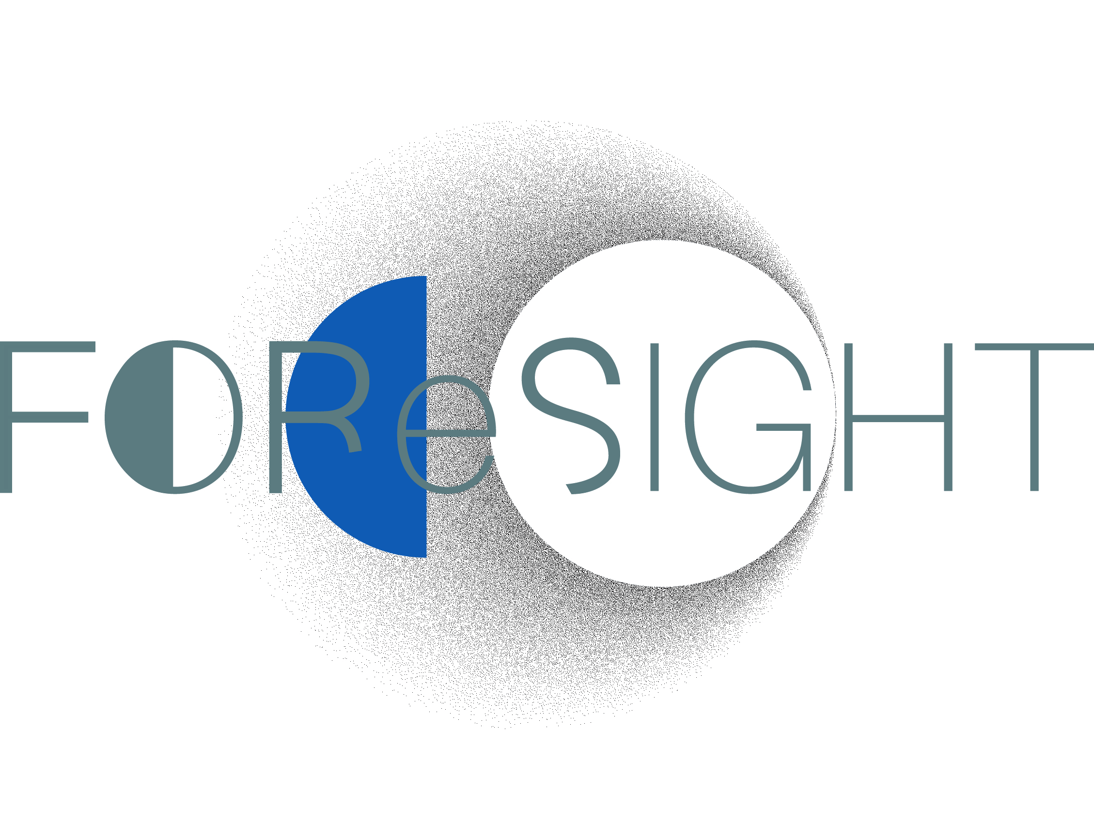

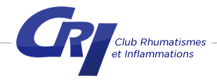

 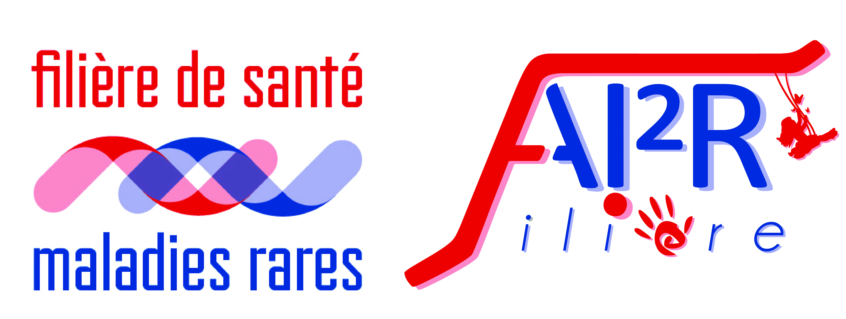 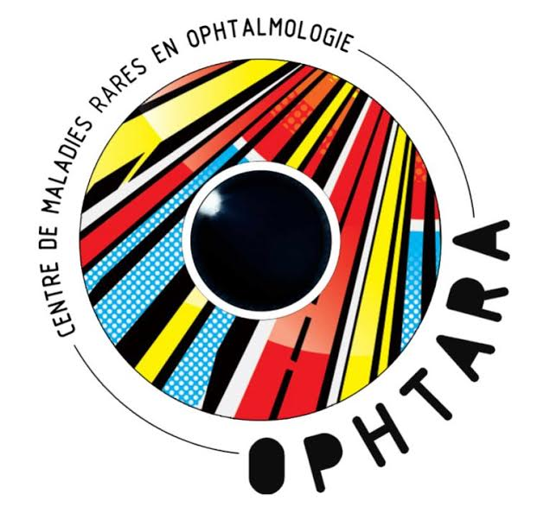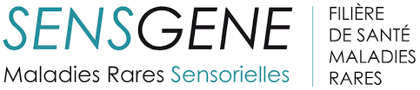

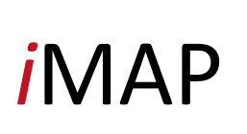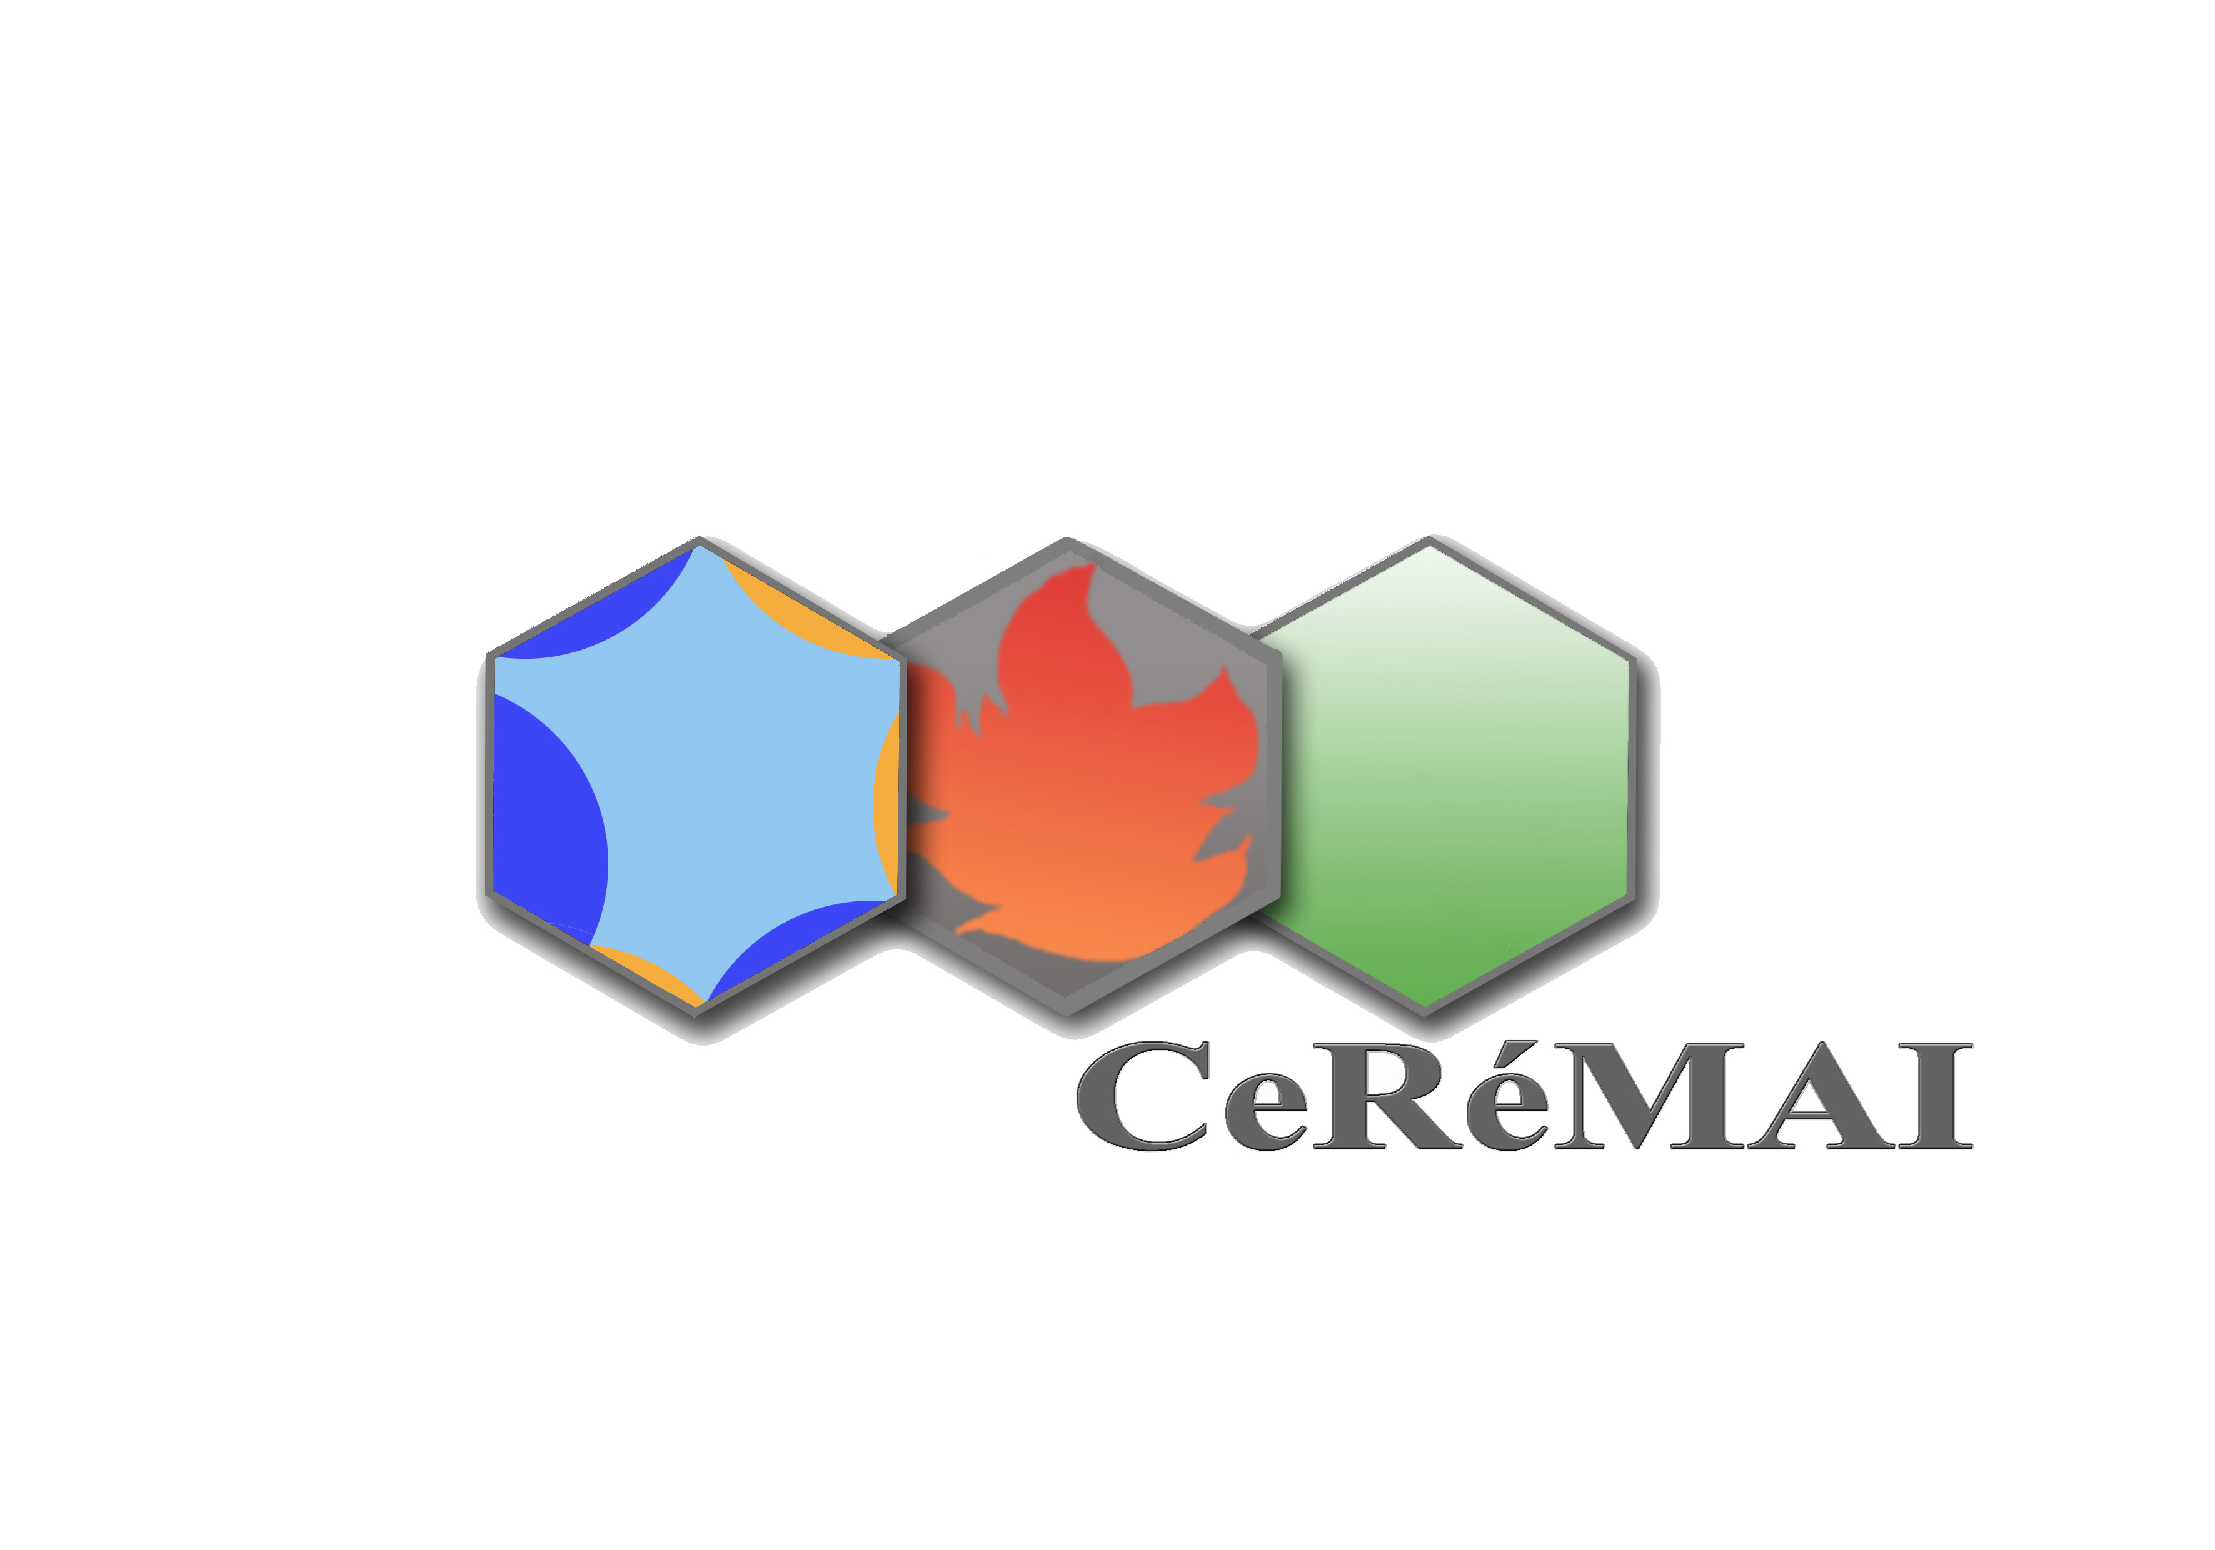**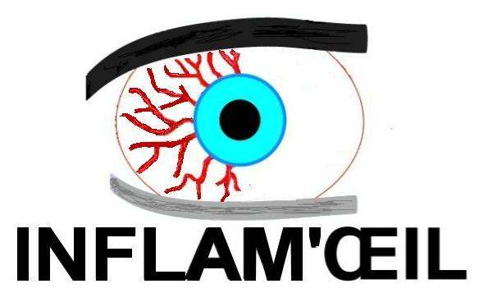 *AREOPH***



***IHU FOReSIGHT***

**INVITATION**

**Journée C3 : « Œil et Maladies Systémiques »**

**Vendredi 25 Novembre 2022, PARIS**

**Format présentiel ou hybride en fonction des conditions sanitaires**

**Inscriptions en présentiel dans la mesure des places disponibles sur demande : yona.jusidguinet@aphp.fr**

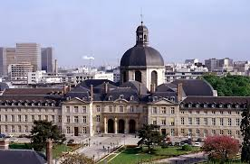

**Organisation : Prs D. Saadoun, B. Fautrel et B Bodaghi,**

**CIO – CMIO - CRI**

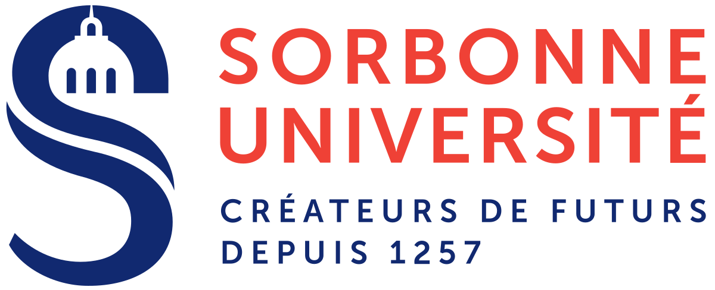

**8h30 : INTRODUCTION : B. Bodaghi (Paris)**

**SESSION 1 : Uvéites antérieures rhumatismales**

**Modérateurs : C Miceli (Paris), B. Fautrel (Paris), T Sene (Aix)**

**8h45-8h55 :** Complications des uvéites de l’AJI A. Toutée (Paris)

**8h55-9h05 :** Comment optimiser le traitement de l’AJI lorsque les collyres ne suffisent plus ? P. Quartier (Paris)

**9h05-9h15 : L**es uvéites HLA-B27 négatives associées à la SpA – Données de l’étude PerSpA C Miceli (Paris)

**9h15-9h30 : DISCUSSION**

**SESSION 2 : Uvéites intermédiaires, postérieures et totales non infectieuses**

**Modérateurs : P. Seve (Lyon), S. Touhami (Paris)**

**9h30-9h45 :** Diagnostic des uvéites : qu’apporte l’examen clinique extra-ophtalmologique. Cas cliniques P. Seve (Lyon)

**9h45-9h55 :** Uvéites tuberculeuses S. Trad (Paris)

**9h55-10h05 :** Uvéites postérieures iatrogènes S. Touhami (Paris)

**10h05-10h15 :** Les syndromes paranéoplasiques P. Labalette (Lille)

**10h15-10h30 : DISCUSSION**

**10h30-11h : Pause**

**SESSION 3 : Neuro et ONCO-ophtalmologie**

**Modérateurs : V Touitou (Paris), AC Desbois (Paris), S Abad (Bobigny)**

**11h-11h15 :** Cas cliniques AC Desbois (Paris)/F. Maestri (Paris)

**11h15-11h25 :** Syndrome inflammation orbitaire : bilan et prise en charge S Abad (Bobigny)

**11h25-11h35 :** Neuropathie optiques rétro bulbaires immunes: spectre et cas cliniques : E Maillart (Paris)

**11h35-11h45 :** Uvéites et SEP T Sales de Gauzy (Paris)

**11h45-12h00 :** Les lymphomes vitrorétiniens V. Touitou / S.Choquet (Paris)

**12h00-12h15 : DISCUSSION**

**SESSION 4 : Nouveautés thérapeutiques et uvéites non infectieuses**

**Modérateurs : B. Bodaghi (Paris) et D. Saadoun (Paris)**

**12h15-12h25 :** La corticothérapie locale : panorama et résultats étude TRIOZ M. Weber (Nantes)

**12h25-12h35 :** Les biothérapies en pratique quotidienne P Bielefeld (Avignon)

**12h35-12h45 :** Les stratégies thérapeutiques prometteuses en cours de développement C Titah (Paris)

**12h45-12h55 :** Les APS et la surveillance rétinienne en 2012 : les bonnes pratiques I. Audo (Paris)

**12h55-13h10 : DISCUSSION**

**13h10-14h : DEJEUNER**

**SESSION 5 : Inflammations oculaires extraoculaires**

**Modérateurs : C. Baudouin (Paris), JE. Gottenberg et D Sene (Paris)**

**14h-14h20 :** Prise en charge des sécheresses sévères : une approche globale M. Labetoulle (Le Kremlin Bicêtre) / D. Sene (Paris)

**14h20-14h30 :** Nouveautés thérapeutiques du syndrome de Sjogren JE Gottenberg (Strasbourg)

**14h30-14h40 :** Diagnostic positif et différentiel des sclérites J. Gueudry (Rouen)

**14h40-14h55 :** Approches thérapeutiques modernes des sclérites et kératites A Rousseau (Le Kremlin Bicêtre)/ T Sene (Aix)

**14h55-15h10**: Glaucome : une maladie inflammatoire ? C. Baudouin

**15h10-15h25 : DISCUSSION**

**15h25-15h40 : PAUSE**

**15h40 SESSION 6 : MEILLEURS CAS CLINIQUES DE L’ANNEE**

**C Fardeau (Paris), A Ghembaza (Paris), J. Gueudry (Rouen), H Massé (Nantes), B. Poignet (Paris), E Barreau (Le Kremlin Bicêtre), D Stanescu (Paris), C. Titah (Paris), A. Vest (Paris)**

**Pour la bonne réussite de cette réunion, nous vous**

**remercions de bien vouloir confirmer votre participation**

**avant le 05 Novembre 2018 :**

**Par e-mail à :** [**yona.jusidguinet@aphp.fr**](mailto:yona.jusidguinet@aphp.fr)

**En indiquant votre spécialité**

**17h00** : **CONCLUSIONS D. Saadoun**